**PRUEBAS MOLECULARES REALIZADAS EN EL 2021**

Integrantes:

* Aranda Rejas Jean Pierre
* Cruz Gonzales Andre
* Obregon Gutierrez Adso Martin
* Paredes Velazco Nataly

Estructura de la fuente de datos:

1. Pruebas moleculares realizadas en Abril 2021, url: https://www.datosabiertos.gob.pe/dataset/pruebas-moleculares-para-covid-19-2021-instituto-nacional-de-salud/resource/a49b2d77-6c37
   1. fecha de muestra
   2. Resultado
   3. rango de edad
   4. género del paciente
   5. institución de la toma de muestra
   6. departamento, provincia
   7. red de salud

Evidencia:

1. Acta de reunión

|  |  |  |
| --- | --- | --- |
| ACTA DE REUNIÓN N° 001 | | |
| Fecha | 28-04-2021 | |
| tema tratado | selección del tema y datos del proyecto | |
| integrantes: |  | estado |
| Aranda Rejas Jean Pierre | presente |
| Cruz Gonzales Andre | presente |
| Obregon Gutierrez Adso Martin | presente |
| Paredes Velazco Nataly Michelle | presente |

1. Bocetos
   1. Gráfica de barras según casos positivos y negativos de la muestra tomada por hisopado (prueba molecular)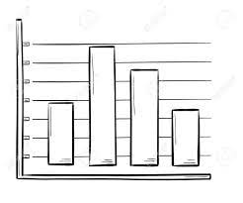

cantidad

positivo - negativo

* 1. Gráfica circular rango de edades de casos positivos y negativos

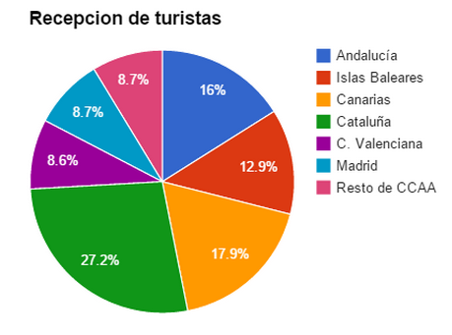

* 1. Gráfica de barras de casos positivos y negativos según instituciones



Cantidad

Instituciones

* 1. Gráfica de líneas por aumento de casos positivos según pruebas moleculares tomadas

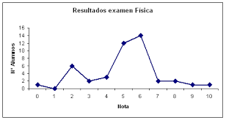

Cantidad de casos

positivo

Fechas

1. Tareas Definidas

|  |  |
| --- | --- |
| Integrante | Tarea |
| Jean Pierre | Gráfica de barras según casos positivos y negativos de la muestra tomada por hisopado |
| Cruz Gonzales Andre | Gráfica circular rango de edades de casos positivos y negativos |
| Obregon Gutierrez Adso Martin | Gráfica de barras de casos positivos y negativos según instituciones |
| Paredes Velazco Nataly Michelle | Grafica de líneas por aumento de casos positivos según pruebas moleculares tomadas |